**安丘市体育事业发展中心**

**2020年政府信息公开工作年度报告**

根据《中华人民共和国政府信息公开条例》《安丘市人民政府办公室关于做好2020年政府信息公开工作年度报告编制发布和报送工作的通知》要求，结合我单位实际，编制并向社会公布安丘市体育事业发展中心2020年政府信息公开工作年度报告。本年度报告中所列数据的统计期限自2020年1月1日起，至2020年12月31日止。如对本报告有疑问，请联系安丘市体育事业发展中心办公室，联系电话:0536-4363198。

一、总体情况

2020年，市体育事业发展中心认真贯彻落实党中央、国务院、省、潍坊市和我市关于政府信息公开工作的部署要求，进一步调整优化公开目录，持续丰富公开形式，及时回应社会关切，不断提升政府信息公开工作力度和实效，政府信息公开水平实现新的突破。

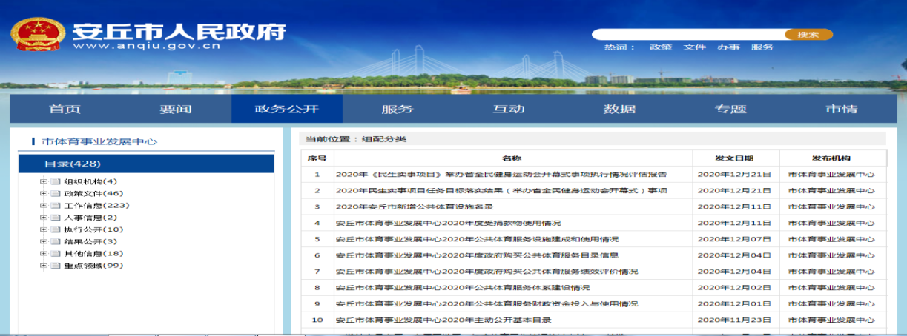

　　（一）主动公开情况

　 截止2020年12月31日，主动公开政府信息43条，其中通过政府信息公开专栏主动公开政府信息31条，公开内容主要包括机关职能、机构设置、办公地址、办公时间、联系方式、负责人姓名；财政预算、决算信息；法律、法规、规章和国家有关规定应当主动公开的其他政府信息。

　　（二）依申请公开情况

1.2020年，我中心未收到政府信息公开申请。

2.申请行政复议、提起行政诉讼情况。全年未发生因政府信息公开被行政复议、提起行政诉讼情况。

（三）政府信息管理情况

一是完善信息公开管理流程。建立政府信息公开工作全流程管理机制，设置经办人员、业务科室、办公室三道审核把关机制，重要信息由分管负责人把关审签，最大限度保证公开内容经得起审查。

二是严格做好公开信息保密审查。认真落实《中华人民共和国保守国家秘密法》《中华人民共和国政府信息公开条例》等规定，按照“先审查、后公开”的原则，严格做好政府信息公开保密审查，确保公开信息不涉密、涉密信息不公开。

　　（四）平台建设情况

我中心主要依托市政府门户网站进行政府信息公开，同时单位大厅内设立政务公开栏，安排专人负责，做好公开平台的维护、运行工作。2020年我中心基本目录信息公开方面内容完善、覆盖全面，信息更新及时，确保了政务公开全面、及时、有效。重点领域方面，我中心及时发布公共体育相关信息，进一步提升了体育领域政府信息公开工作的透明度和全面性。

（五）机构建设及人员配置情况

成立了由主要领导任组长，分管领导任副组长，各科室负责人为成员的政务公开工作领导小组，负责做好政府信息公开管理工作，办公室为信息公开工作机构，并安排专人具体负责，同时单位各科室也将信息公开工作作为日常工作的规定动作，适合发布的信息及时主动报送办公室，确保信息准确性和时效性。

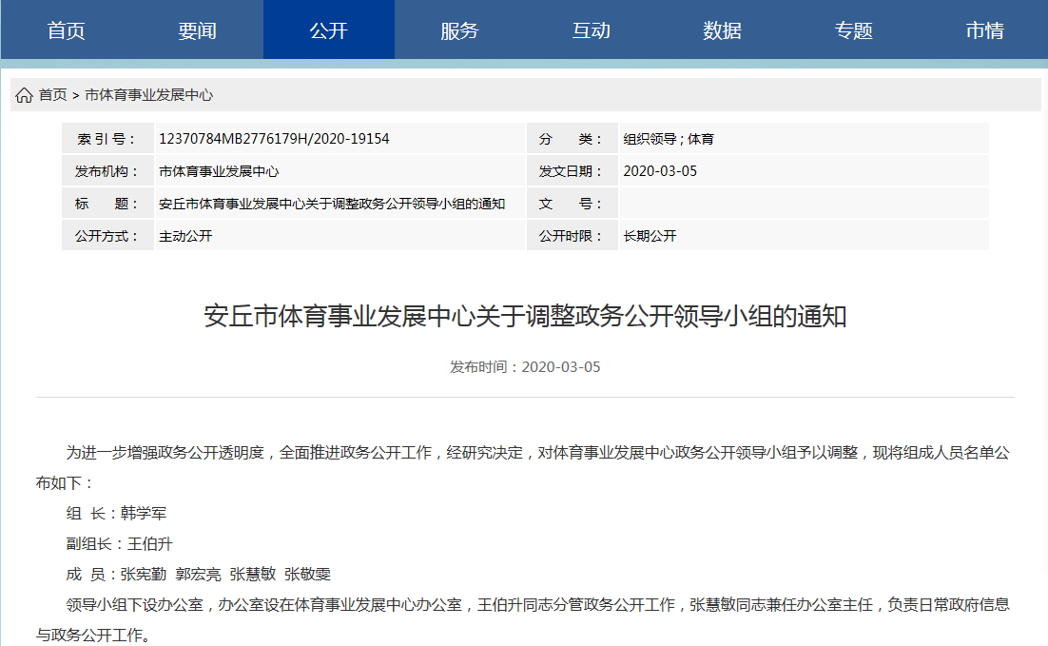

（六）监督保障情况

1.加强监督指导。我单位政府信息公开工作接受市政府信息公开主管部门监督和指导，同时，对政府信息的制作、发布实行严格分级审核，由信息制作科室、分管负责人、主要负责人层层审核，确保信息准确无误。

2.完善工作机制。制定《2020年政务公开工作实施方案》，明确政府信息公开年度任务和工作要求。梳理完成《安丘市体育事业发展中心政务公开事项标准目录》，进一步明确政府信息公开的内容、时限、形式、主体等要素。

3.抓好队伍培训。积极参加市政府组织的政府信息公开工作会议和业务培训，主动对相关科室工作人员开展政务公开工作培训。2020年，共组织政务信息公开培训2次，培训12人次，进一步增强单位工作人员政务公开意识，提高政务公开工作水平。

(七)工作考核、社会评议和责任结果追究结果情况

1.建立考核制度。主动接受市政府政务公开办公室对我中心政务公开工作的监督，同时根据市政府政务公开办公室政务公开日常记账考核制度，制定中心政务公开考核制度，发现问题督促各科室立即整改，确保政务信息及时准确发布。

2.主动听取社会公众意见。对于需要向社会进行意见征集的，及时在政府网站进行公示，并注明联系电话和邮箱，积极主动听取社会公众的意见与建议，及时进行解答。

3.责任追究结果情况。2020年度我中心未出现因信息公开不到位需要进行责任结果追究结果的情况。

　　二、主动公开政府信息情况

|  |  |  |  |  |
| --- | --- | --- | --- | --- |
| 第二十条第（一）项 | | | | |
| 信息内容 | | 本年新制作数量 | 本年新  公开数量 | 对外公开  总数量 |
| 规章 | | 0 | 0 | 0 |
| 规范性文件 | | 0 | 0 | 0 |
| 第二十条第（五）项 | | | | |
| 信息内容 | | 上一年项目数量 | 本年增/减 | 处理决定数量 |
| 行政许可 | | 0 | 0 | 0 |
| 其他对外管理服务事项 | | 0 | 0 | 0 |
| 第二十条第（六）项 | | | | |
| 信息内容 | | 上一年项目数量 | 本年增/减 | 处理决定数量 |
| 行政处罚 | | 0 | 0 | 0 |
| 行政强制 | | 0 | 0 | 0 |
| 第二十条第（八）项 | | | | |
| 信息内容 | | 上一年项目数量 | 本年增/减 | |
| 行政事业性收费 | | 0 | 0 | |
| 第二十条第（九）项 | | | | |
| 信息内容 | 采购项目数量 | | 采购总金额 | |
| 政府集中采购 | 0 | | 0 | |

　　三、收到和处理政府信息公开申请情况

|  |  |  |  |  |  |  |  |  |  |
| --- | --- | --- | --- | --- | --- | --- | --- | --- | --- |
| （本列数据的勾稽关系为：第一项加第二项之和，等于第三项加第四项之和） | | | 申请人情况 | | | | | | |
| 自然人 | 法人或其他组织 | | | | | 总计 |
| 商业企业 | 科研机构 | 社会公益组织 | 法律服务机构 | 其他 |
| 一、本年新收政府信息公开申请数量 | | | 0 | 0 | 0 | 0 | 0 | 0 | 0 |
| 二、上年结转政府信息公开申请数量 | | | 0 | 0 | 0 | 0 | 0 | 0 | 0 |
| 三、本年度办理结果 | （一）予以公开 | | 0 | 0 | 0 | 0 | 0 | 0 | 0 |
| （二）部分公开（区分处理的，只计这一情形，不计其他情形） | | 0 | 0 | 0 | 0 | 0 | 0 | 0 |
| （三）不予公开 | 1.属于国家秘密 | 0 | 0 | 0 | 0 | 0 | 0 | 0 |
| 2.其他法律行政法规禁止公开 | 0 | 0 | 0 | 0 | 0 | 0 | 0 |
| 3.危及“三安全一稳定” | 0 | 0 | 0 | 0 | 0 | 0 | 0 |
| 4.保护第三方合法权益 | 0 | 0 | 0 | 0 | 0 | 0 | 0 |
| 5.属于三类内部事务信息 | 0 | 0 | 0 | 0 | 0 | 0 | 0 |
| 6.属于四类过程性信息 | 0 | 0 | 0 | 0 | 0 | 0 | 0 |
| 7.属于行政执法案卷 | 0 | 0 | 0 | 0 | 0 | 0 | 0 |
| 8.属于行政查询事项 | 0 | 0 | 0 | 0 | 0 | 0 | 0 |
| （四）无法提供 | 1.本机关不掌握相关政府信息 | 0 | 0 | 0 | 0 | 0 | 0 | 0 |
| 2.没有现成信息需要另行制作 | 0 | 0 | 0 | 0 | 0 | 0 | 0 |
| 3.补正后申请内容仍不明确 | 0 | 0 | 0 | 0 | 0 | 0 | 0 |
| （五）不予处理 | 1.信访举报投诉类申请 | 0 | 0 | 0 | 0 | 0 | 0 | 0 |
| 2.重复申请 | 0 | 0 | 0 | 0 | 0 | 0 | 0 |
| 3.要求提供公开出版物 | 0 | 0 | 0 | 0 | 0 | 0 | 0 |
| 4.无正当理由大量反复申请 | 0 | 0 | 0 | 0 | 0 | 0 | 0 |
| 5.要求行政机关确认或重新出具已获取信息 | 0 | 0 | 0 | 0 | 0 | 0 | 0 |
| （六）其他处理 | | 0 | 0 | 0 | 0 | 0 | 0 | 0 |
| （七）总计 | | 0 | 0 | 0 | 0 | 0 | 0 | 0 |
| 四、结转下年度继续办理 | | | 0 | 0 | 0 | 0 | 0 | 0 | 0 |

　　四、政府信息公开行政复议、行政诉讼情况

|  |  |  |  |  |  |  |  |  |  |  |  |  |  |  |
| --- | --- | --- | --- | --- | --- | --- | --- | --- | --- | --- | --- | --- | --- | --- |
| 行政复议 | | | | | 行政诉讼 | | | | | | | | | |
| 结果维持 | 结果纠正 | 其他结果 | 尚未审结 | 总  　　计 | 未经复议直接起诉 | | | | | 复议后起诉 | | | | |
| 结果维持 | 结果纠正 | 其他结果 | 尚未审结 | 总  　　计 | 结果维持 | 结果纠正 | 其他结果 | 尚未审结 | 总  　　计 |
| 0 | 0 | 0 | 0 | 0 | 0 | 0 | 0 | 0 | 0 | 0 | 0 | 0 | 0 | 0 |

五、存在的主要问题及改进情况

（一）2019年问题整改情况

一是配强工作力量。进一步夯实政府信息公开工作专兼职人员力量，实行以老带新，发挥好老人的传帮带作用。积极组织工作人员参加上级举办的专题培训班，定期开展信息公开培训工作，通过授课讲解和上机操作，进一步提高工作人员的业务能力和水平。

二是强化工作考核。继续将政务公开工作纳入日常考核和年度考核，加大考核力度，细化考核内容，灵活考核方式，确保各科室、各工作人员把政府信息公开工作作为一项基本工作抓紧、抓实。

（二）2020年存在的主要问题

一是对新修订的《中华人民共和国政府信息公开条例》学习宣传不够到位。《政府信息公开条例》修订后，对政府信息公开工作提出了新要求。在这种情况下，对政府信息公开工作的培训没有跟上，部分人员对其重要性认识不够。

二是单位个别干部对政府信息公开的重要性认识不够到位，主动公开信息意识不强，报送政府信息不及时、信息质量不高，致使上传的政府信息比较少，公开内容有待进一步深化。

（三）改进措施

一是加强政府信息公开人员培训。强化政府信息公开工作人员队伍建设，通过邀请专家授课、开展政府信息公开工作专题辅导等形式，切实提高工作人员对政府信息公开工作的认识水平和工作能力。

二是健全完善政府信息公开工作机制。进一步落夯实责任，加大信息主动公开力度。完善相关措施，深入解读政府信息公开工作任务分解表，按任务落实责任，建立起各负其责、运转协调的信息公开长效机制。

　　六、其他需要报告的事项

2020年，我单位共承办政协委员提案1件，面复率、满意率均达到100%。政协委员提案答复和2020年政协委员提案办理总体情况在市政府门户网站公开。

2020年，我中心未收到人大建议。

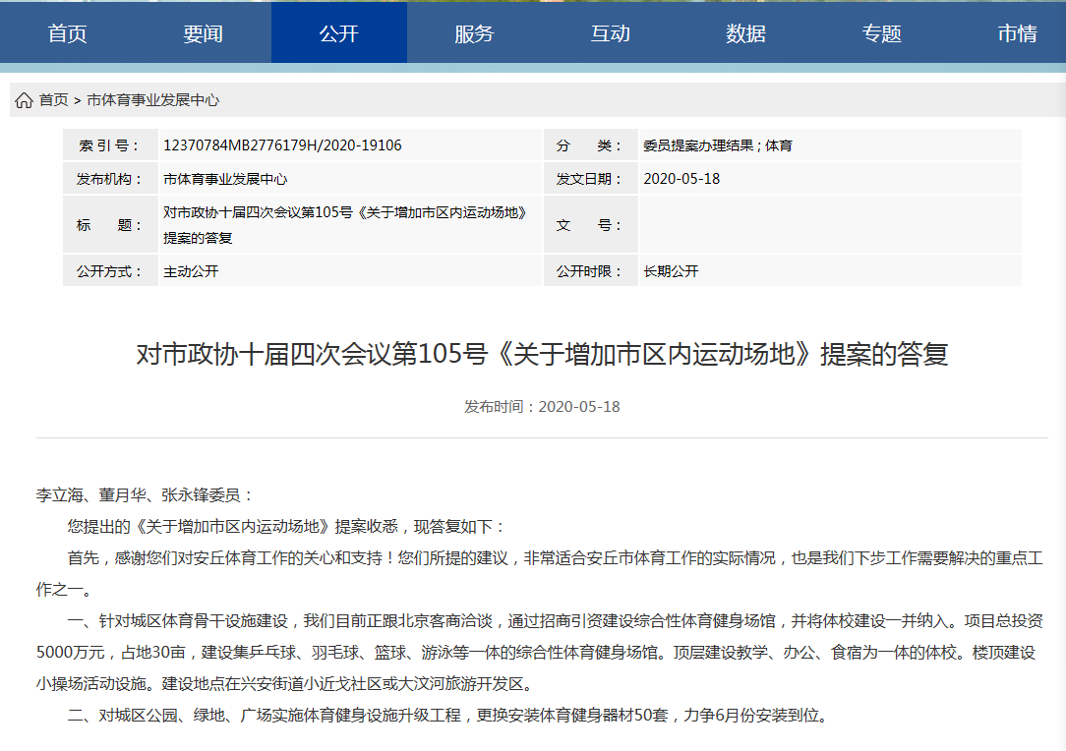

　 　安丘市体育事业发展中心

　　 2021年1月22日